1. **Με ένα κουτί κατασκευάζω……..**

Πολλοί καλλιτέχνες στο παρελθόν χρησιμοποίησαν αντί για χαρτί ή καμβά, κουτιά για να δημιουργήσουν μια σύνθεση. Ένας τέτοιος καλλιτέχνης είναι ο Λουκάς Σαμαράς.

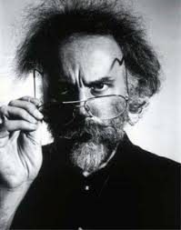Ο Λουκάς Σαμαράς είναι Έλληνας καλλιτέχνης. Γεννήθηκε το [1936](https://el.wikipedia.org/wiki/1936) στην [Καστοριά](https://el.wikipedia.org/wiki/%CE%9A%CE%B1%CF%83%CF%84%CE%BF%CF%81%CE%B9%CE%AC). Στα δώδεκα του χρόνια μετανάστευσε από την Ελλάδα στις Ηνωμένες Πολιτείες Αμερικής όπου ζει και εργάζεται μέχρι σήμερα στη Νέα Υόρκη. Στα πρώτα του καλλιτεχνικά βήματα ασχολήθηκε με τη ζωγραφική, τη γλυπτική και τα εικαστικά, αλλά σύντομα τον κέρδισε η φωτογραφία και η κινηματογραφική αποτύπωση πορτραίτων τα οποία απεικόνιζαν τον ίδιο. Αποτελεί έναν από τους πιο σημαντικούς εκπροσώπους της μεταπολεμικής μοντέρνας τέχνης. Σημαντικό μέρος της δουλειάς του αποτελούν τα ξύλινα κουτιά τα οποία διακοσμούσε με ποικίλα υλικά.

Στη συνέχεια παρουσιάζονται τρισδιάστατα ξύλινα κουτιά τα οποία ο καλλιτέχνης διακόσμησε με διάφορα υλικά όπως:

χάντρες , πολύχρωμα κομματάκια μαλλί, προσωπικές φωτογραφίες, χάρτινα σχέδια, αντικείμενα από μέταλλο, πλαστικά μικρά αντικείμενα, καρφίτσες, ύφασμα. Ο ίδιος ονομάζει τα κουτιά του «κουτιά ταυτότητας», γιατί σε αυτά τοποθετεί πράγματα προσωπικά που αφορούν μνήμες από τα παιδικά του χρόνια στην Ελλάδα.

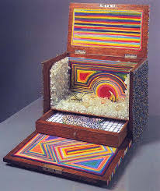 box no.90, 1974

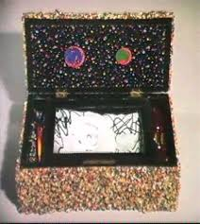 box no.83, 1973

. [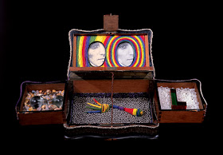](http://3.bp.blogspot.com/-RAUe8mPi1eI/UxdZY5shOjI/AAAAAAAAA5w/sl-Yt8xNMB4/s1600/Samaras_exh_pg.jpg) box no.10, 1963

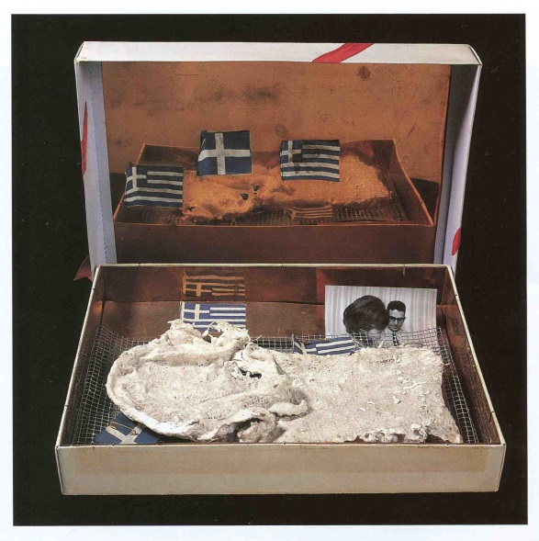

Δίπλα, ένα έργο του Έλληνα καλλιτέχνη Βλάση Κανιάρη με τίτλο Προσωπικό κουτί, 1965.

(Μεικτή τεχνική, 31 x 42 x 6 εκ. Ιδιωτική συλλογή)

**Ερωτήσεις για προβληματισμό**:

1.Μπορείτε να διακρίνετε τα αντικείμενα που έχει βάλει ο καλλιτέχνης μέσα στο κουτί του;

2.Ποια στοιχεία δικαιολογούν τον τίτλο του κουτιού ως ‘Προσωπικό’ ;

**Η δική σας κατασκευή**

Παιδιά, ελάτε να φτιάξετε το δικό σας προσωπικό κουτί με σχέδια και αντικείμενα που αντιπροσωπεύουν τον χαρακτήρα και την προσωπικότητά σας.

Σκεφτείτε τα ενδιαφέροντα σας , τα χόμπι που έχετε, χρησιμοποιήστε συλλογές από μικρά αντικείμενα που αγαπάτε και δημιουργήστε ένα πρωτότυπο και μοναδικό κουτί που να περιέχει όλα αυτά. Διακοσμήστε την κατασκευή σας τόσο από την εσωτερική όσο και από την εξωτερική πλευρά . Το αποτέλεσμα θα σας εντυπωσιάσει!

1. **Ζωγραφική ….κόβοντας με το ψαλίδι**

Υλικά: χαρτί σε διάφορα χρώματα, μαρκαδόροι, χρωματιστά, πενάκια, ψαλίδι, γόμα

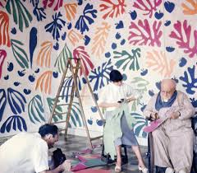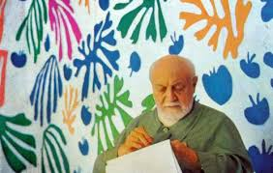 Ο Ανρί Ματίς ήταν ένας από τους σημαντικότερους Γάλλους ζωγράφους του 20ου αιώνα. Γεννήθηκε το 1869 και πέθανε το 1954. Θεωρείται ιδρυτής του καλλιτεχνικού κινήματος του φοβισμού καθώς και μία από τις σημαντικότερες μορφές της μοντέρνας τέχνης. Ασχολήθηκε με τη ζωγραφική, τη γλυπτική ενώ προς το τέλος της ζωής του ένα πρόβλημα υγείας τον ανάγκασε να καθηλωθεί σε αναπηρική καρέκλα και δημιούργησε υπέροχα κολάζ χρησιμοποιώντας ψαλίδι και χαρτί σε διάφορους χρωματισμούς . Θεωρείται ένας από τους μεγαλύτερους τεχνίτες του χρώματος στον 20ο αιώνα.

Στην πιο κάτω φωτογραφία βλέπουμε τον ίδιο τον καλλιτέχνη να κόβει ποικίλα σχήματα, τα οποία παραπέμπουν σε φυτά και φύλλα και με τη βοήθεια μαθητών του να δημιουργεί μια μεγάλη σύνθεση στον τοίχο. Στην επόμενη σελίδα παρουσιάζονται έργα του καλλιτέχνη τα οποία έγιναν με την τεχνική του κολάζ:

[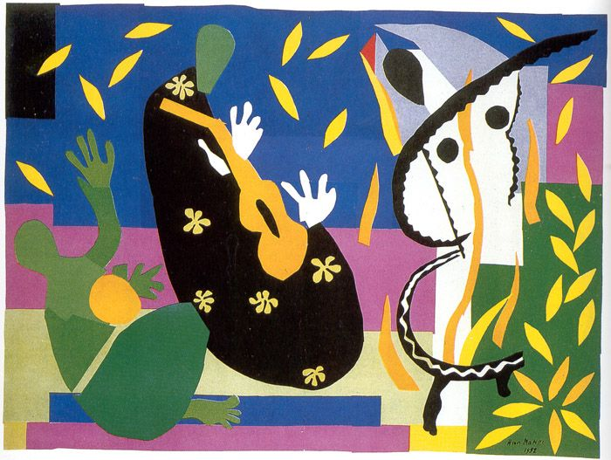](https://www.google.com.cy/url?sa=i&url=https://www.pinterest.com/pin/71142869084017309/&psig=AOvVaw0TrWLCA5WODvGwT7hvZewO&ust=1585504078718000&source=images&cd=vfe&ved=0CAIQjRxqFwoTCOD-qZLdvegCFQAAAAAdAAAAABAK) Sorrow of the King 1952

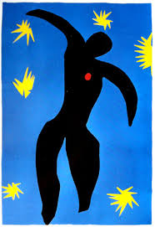Icarus,1944 i 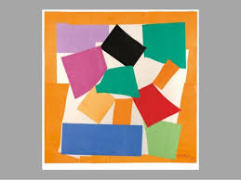The snail,1953

**Τα δικά σας έργα**

Παιδιά παρατηρήστε τα έργα του Ματίς. Δοκιμάστε να κόψετε διάφορα σχήματα με χαρτί από συσκευασίες, περιοδικά, διαφημιστικά έντυπα, χρωματιστά χαρτόνια ή οτιδήποτε άλλο έχετε στο σπίτι. Μπορείτε επίσης να χρωματίσετε με μαρκαδόρους και χρωματιστά (ή μπογιές αν έχετε) σχήματα που σας ενδιαφέρουν, κάτι που συνήθιζε να κάνει και ο Ματίς ο οποίος με την βοήθεια των μαθητών του δημιουργούσε τα δικά του χρώματα στα σχήματα που χρησιμοποιούσε.

Μετά δοκιμάστε να τοποθετήσετε τα σχήματά σας με τρόπο που να δημιουργούν μια ενδιαφέρουσα σύνθεση. Όταν το αποτέλεσμα σας αρέσει κολλήστε τα σχήματά σας μεταξύ τους σε μια μεγάλη χάρτινη επιφάνεια, απλό χαρτί ή και κομμάτι από κασόνι.

**Εισήγηση:** Η σύνθεση αυτή μπορεί να ξεκινήσει και να συνεχίζεται καθημερινά αυτές τις μέρες που μένουμε όλοι σπίτι . Μπορείτε να τοποθετείτε χρωματιστά σχήματα, αλλά και σημειώσεις προσωπικές, λέξεις, μικρά σχέδια, εικόνες και φράσεις που σας ενδιαφέρουν, φωτογραφίες και σκίτσα δημιουργώντας έτσι **ένα προσωπικό κολάζ** το οποίο να διακοσμεί το δωμάτιο σας σαν ένα κομμάτι ταπετσαρίας (wallpaper). Η επιφάνεια στην οποία κολλάτε μπορείτε και αυτή να την κάνετε μεγαλύτερη για να μπορείτε να τοποθετήσετε όσα περισσότερα από τα πιο πάνω θέλετε.

Επίσης, αν θέλετε, μπορείτε να φωτογραφίσετε τις δημιουργίες που φτιάχνετε στο μάθημά μας και να τις στείλετε στο email μου, ώστε να στολίσουμε την ιστοσελίδα μας και με έργα τέχνης!

Αρχίζουμε!